**Расписание занятий спортивных секций**

**на 2024 - 2025 учебный год**

**БАСКЕТБОЛ**

|  |  |  |  |  |  |
| --- | --- | --- | --- | --- | --- |
| **понедельник** | **вторник** | **среда** | **четверг** | **пятница** | **учитель** |
| 16.00 – 16.45  16.45 - 17.30 |  | 16.00 - 17.30 |  |  | Гостеева О.В. |

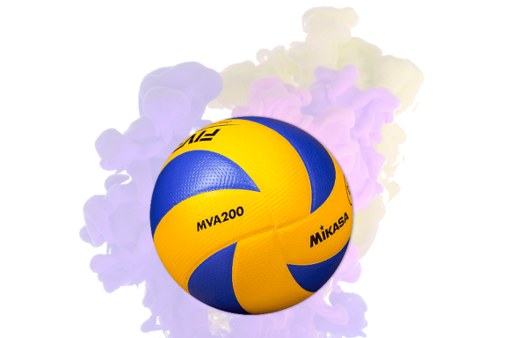

**ВОЛЕЙБОЛ**

|  |  |  |  |  |  |
| --- | --- | --- | --- | --- | --- |
| **понедельник** | **вторник** | **среда** | **четверг** | **пятница** | **учитель** |
|  | 14.20 – 15.05 |  | 17 – 17.45 | 17.00 – 17.45 | Мисик Т.И |